5. Схема алгоритма

5.1. Схема основного алгоритма

Лист 1

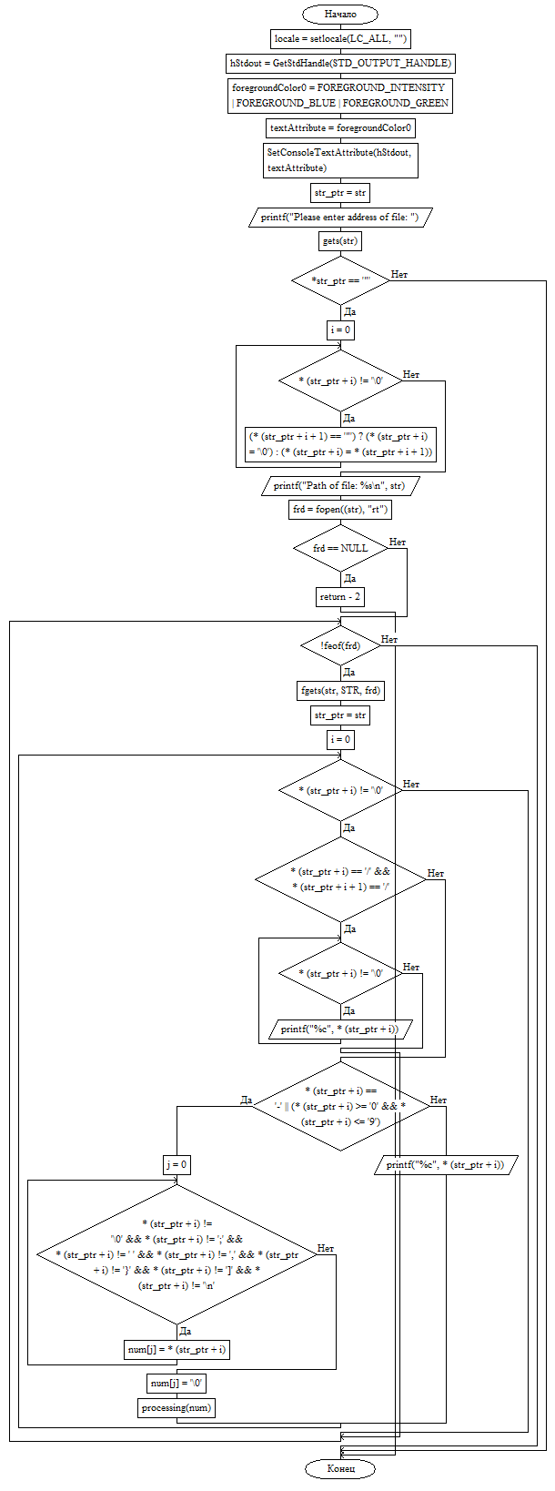

Рисунок 1 - Схема основного алгоритма

Лист 2



Рисунок 1

5.2. Схема функции processing

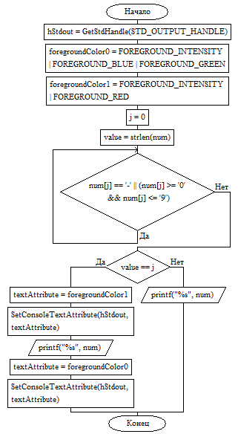

Рисунок 2 - Схема функции processing

Лист 1